

**Portfólio modelagem de Dados**

**Faculdade Anhanguera – Osasco**

**Superior em Análise e desenvolvimento de sistemas**

**Tutor a distância: Luiz Gustavo Cardoso**

**Tutor presencial: Rita**

**Francisco Ismael Silva**

**OSASCO/2025**

**Relatório de Aula Prática**

**Atividade proposta:**

**Desenvolver um Diagrama Entidade-Relacionamento (DER).**

Sumário

* **1.** **Introdução** 4
* **2.** **Desenvolvimento** 5
* **3.** **Resultados** 6
* **4.** **Conclusão** 7
* **5.** **Referências** 8

# **Introdução**

Nesta atividade prática, desenvolvi um Diagrama Entidade-Relacionamento (DER) para representar um sistema de gerenciamento de empréstimos de livros da biblioteca de uma universidade. O objetivo foi entender como modelar um banco de dados relacional utilizando o MySQL Workbench, a partir de um cenário realista que envolvia alunos, colaboradores, livros e os registros de empréstimos.

1. **Desenvolvimento**

Primeiramente, foi feita a leitura detalhada do cenário proposto para identificar as entidades e seus respectivos atributos. As entidades identificadas foram: Aluno, Livro, Colaborador e Empréstimo. Cada uma delas teve suas chaves primárias e atributos definidos com os tipos de dados apropriados.

Em seguida, utilizei o MySQL Workbench para criar um novo modelo visual (EER Diagram). No ambiente gráfico do Workbench, as entidades foram adicionadas e conectadas por relacionamentos (chaves estrangeiras), respeitando as ligações lógicas entre elas — por exemplo, um aluno pode ter vários empréstimos, mas cada empréstimo está relacionado a um único livro, um colaborador e um aluno.

Também foram feitos alguns ajustes de tipo, como usar VARCHAR para CPF e ISBN, por se tratarem de identificadores que podem conter zeros à esquerda ou até letras.

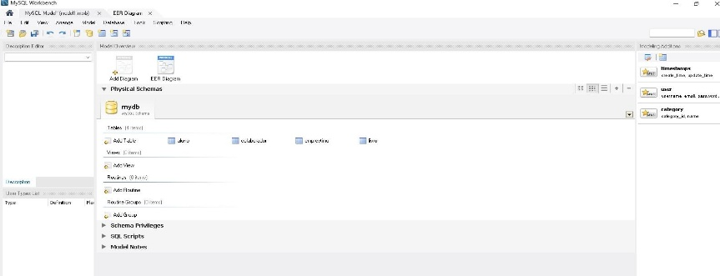

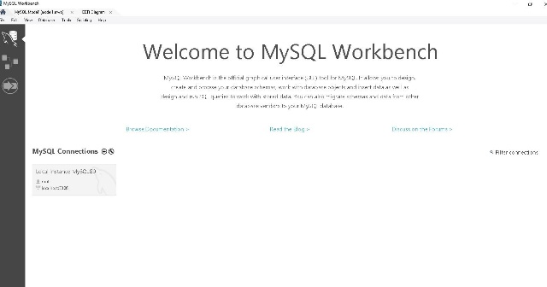

1. **Resultados**

O resultado final foi um DER completo e funcional, com todas as entidades conectadas de forma coerente. O diagrama facilita a visualização da estrutura do banco de dados e deixa claro como os dados estarão organizados no sistema da biblioteca. Além disso, a atividade ajudou a reforçar conceitos importantes como chaves primárias, estrangeiras, e tipos de dados.

# 

# **Conclusão**

A prática foi muito importante para entender na prática como projetar um banco de dados relacional e como as informações estão interligadas dentro de um sistema. A utilização do MySQL Workbench tornou o processo mais visual e intuitivo, permitindo criar um modelo claro e organizado. Com isso, conseguimos transformar um problema do mundo real em uma solução técnica bem estruturada, pronta para ser implementada em um sistema de gerenciamento de biblioteca.

1. **Referências**

DATE, C. J. **Introdução a Sistemas de Bancos de Dados.** 8. Ed. Rio de Janeiro: Campus, 2004.

DUFOUR, Jeanine Meyer. **Introdução ao MySQL: Práticas de Banco de Dados.** São Paulo: Novatec, 2012.

ORACLE. **MySQL Workbench Manual**. Disponível em: <https://dev.mysql.com/doc/workbench/en/>